Workshop Dorset knopen maken

De Commissie Creatief Handwerk nodigt ledenvan Vrouwen van Nu**,** maar ook niet-leden van harte uit om deel te nemen aan de workshop.

In het begin van de 17e eeuw werden Dorset knopen met de hand gemaakt van schijfjes hoorn (van een schaap) en wol. De eerste commerciële knopenfabriek dateert van 1622 in Shaftesbury. Een ervaren knopenmaker kon destijds gemakkelijk zes dozijn(!) knopen per dag maken. Na verloop van tijd werd de basis van hoorn vervangen door metalen ringen, en ontstonden ook variaties op de klassieke Singleton en Crosswheel knopen. Mechanisatie maakte een einde aan de industrie met handgemaakte knopen en de techniek raakte in de vergetelheid.

In de afgelopen jaren is er echter hernieuwde belangstelling voor deze techniek. De oorspronkelijke Dorset Knopen waren wit. Tegenwoordig worden ze in allerlei kleuren gemaakt en zijn ook talloze variaties bedacht om de knop te voltooien of toe te passen: als haarspeld, broche of hals-sierraad. Ideaal voor een persoonlijk kadootje!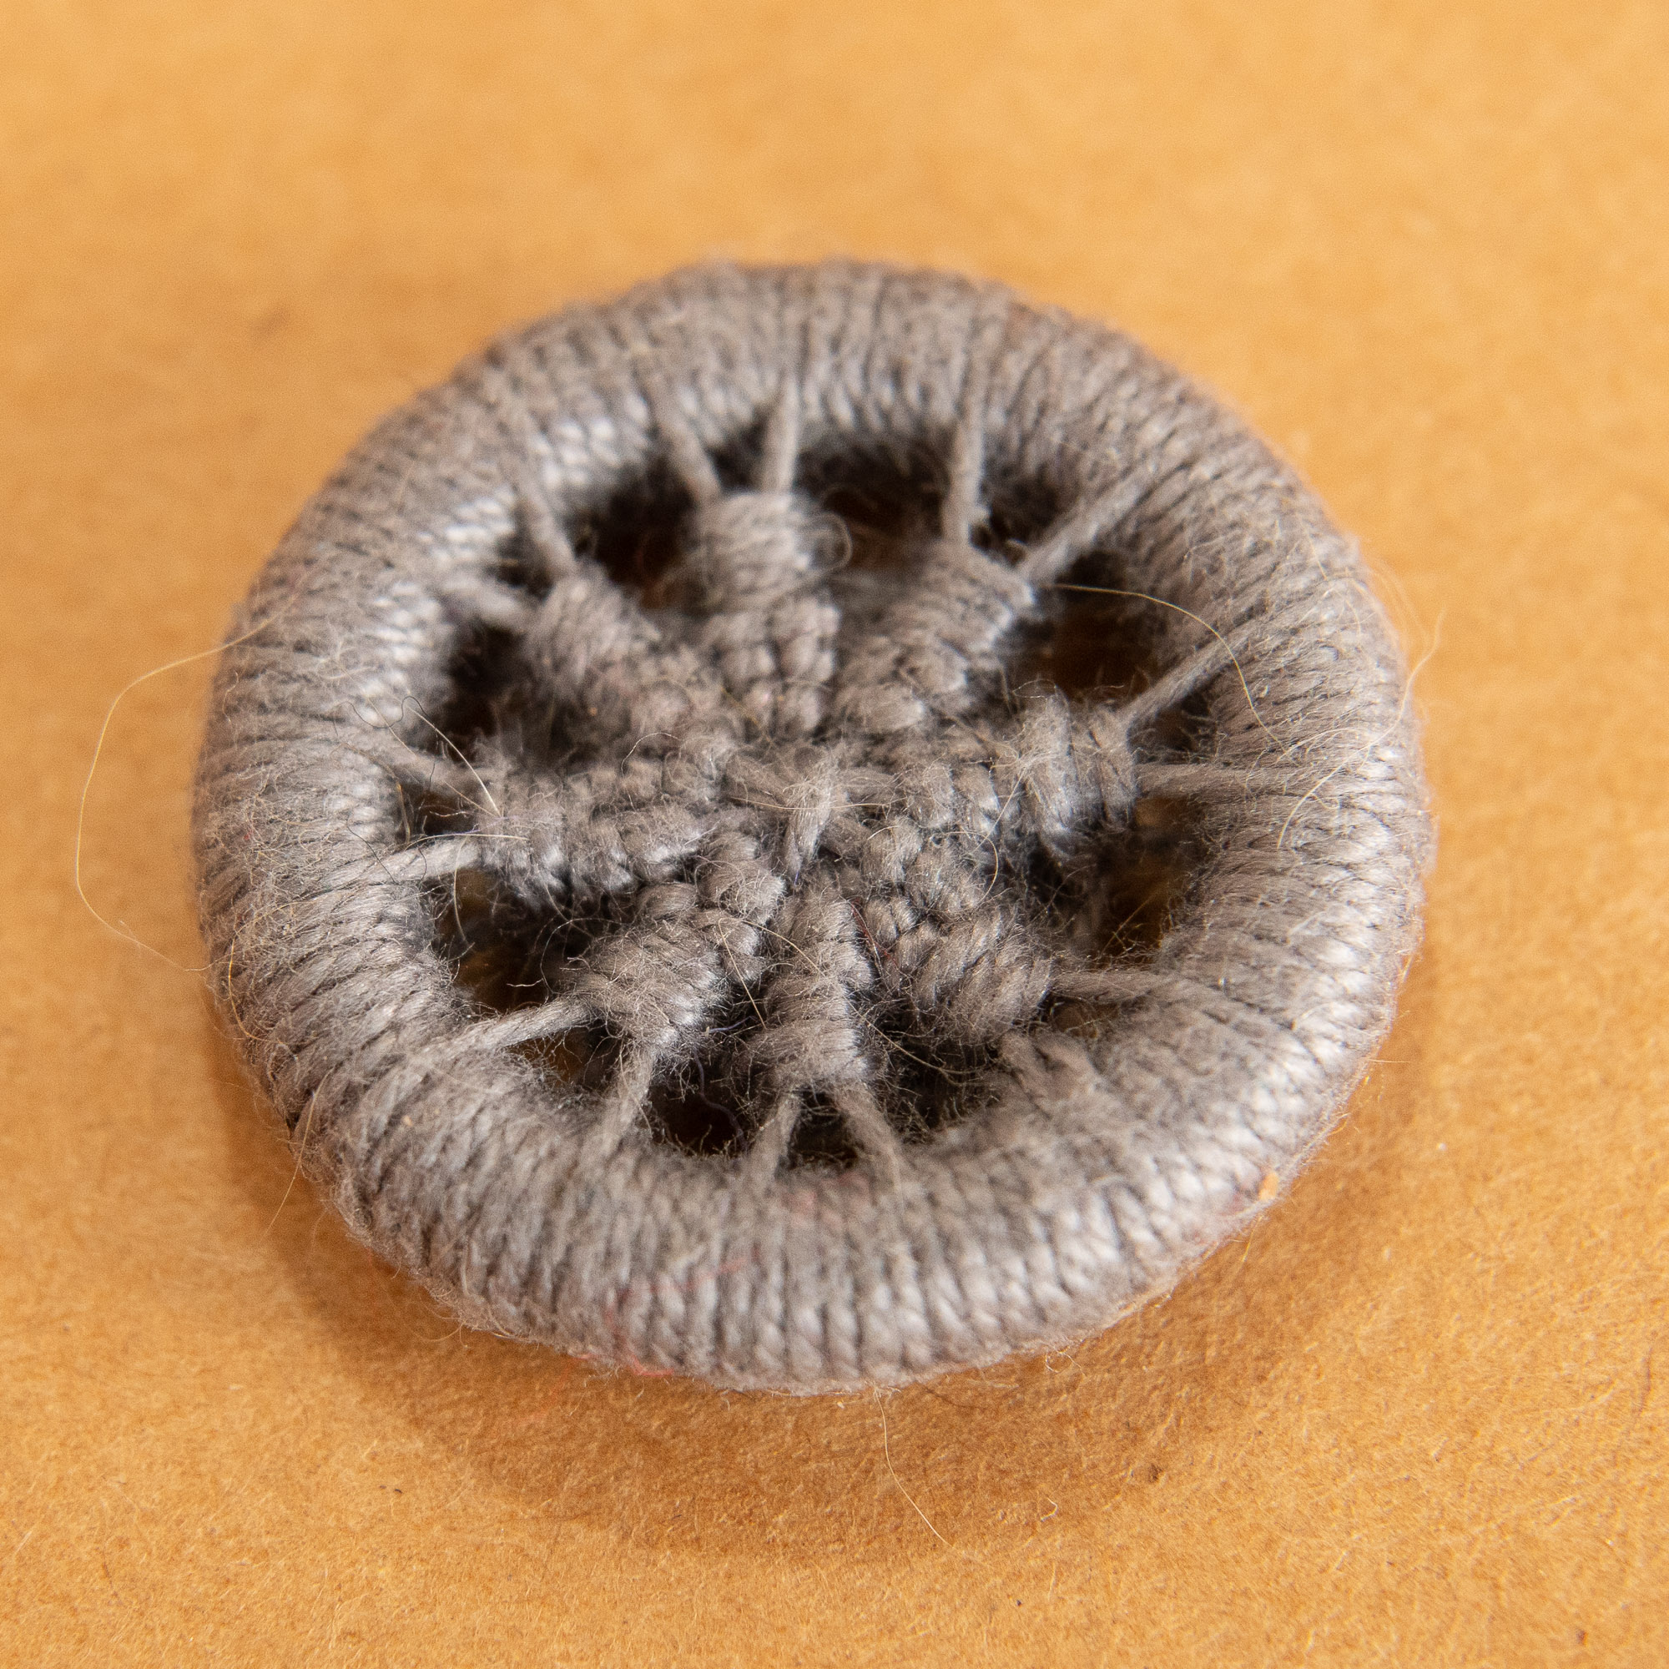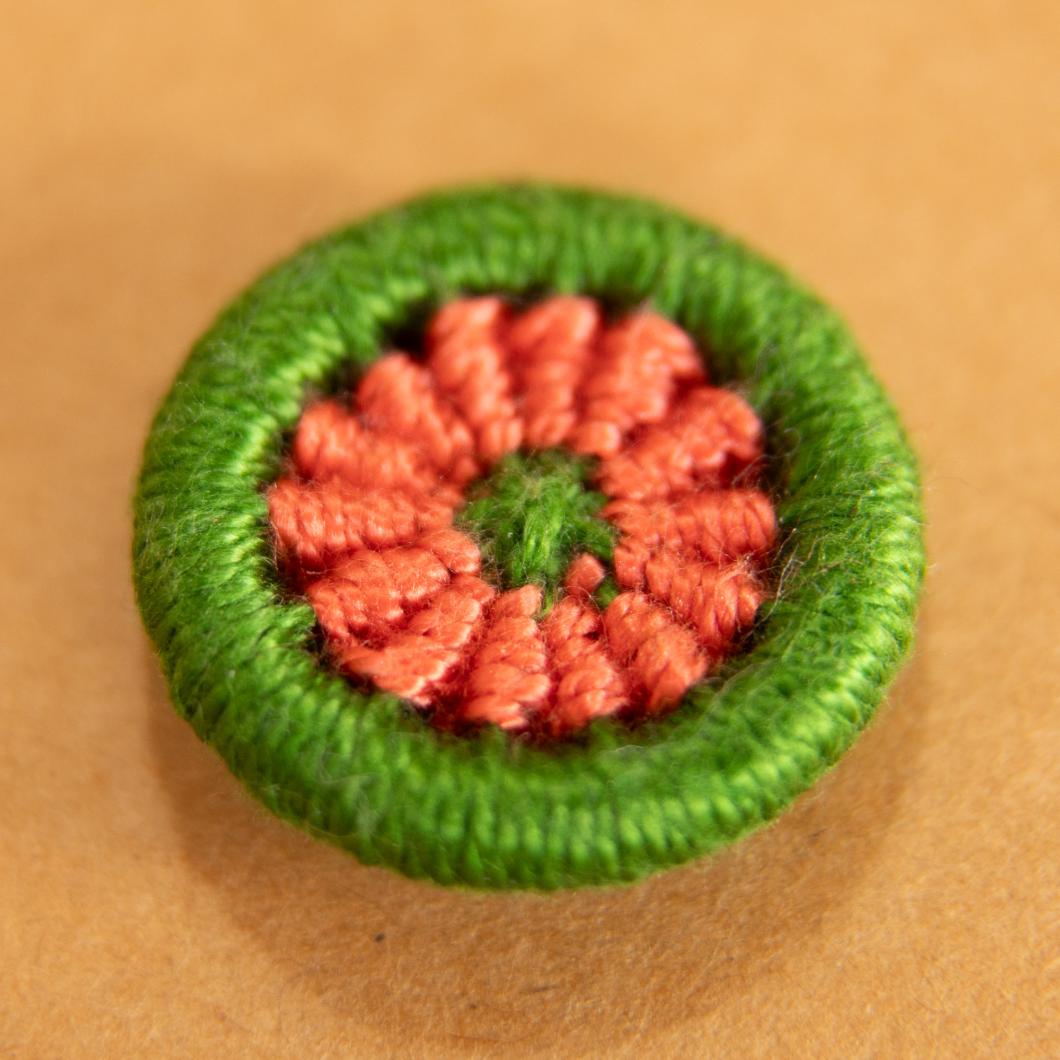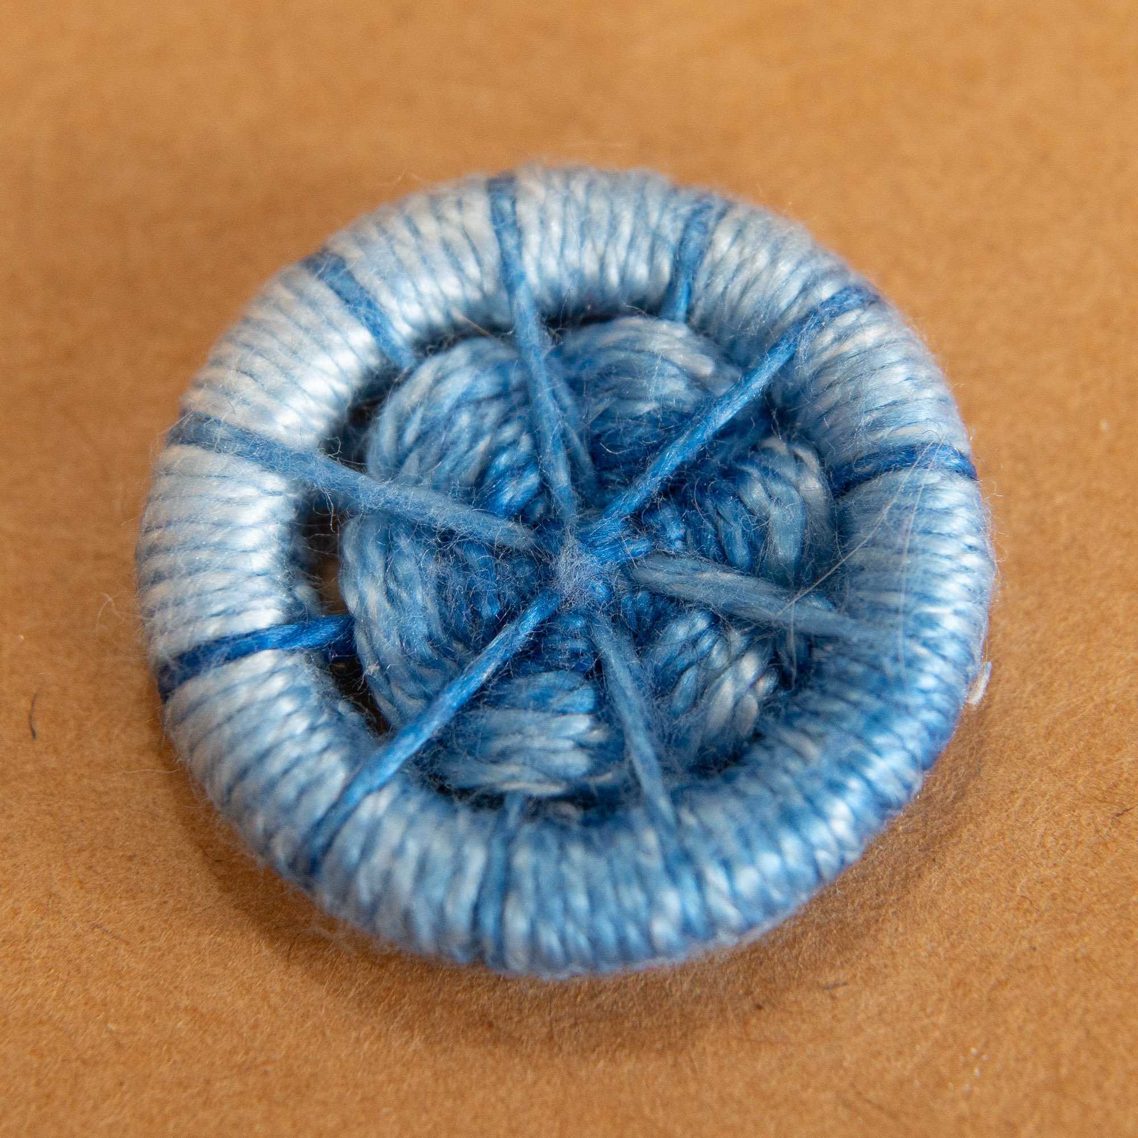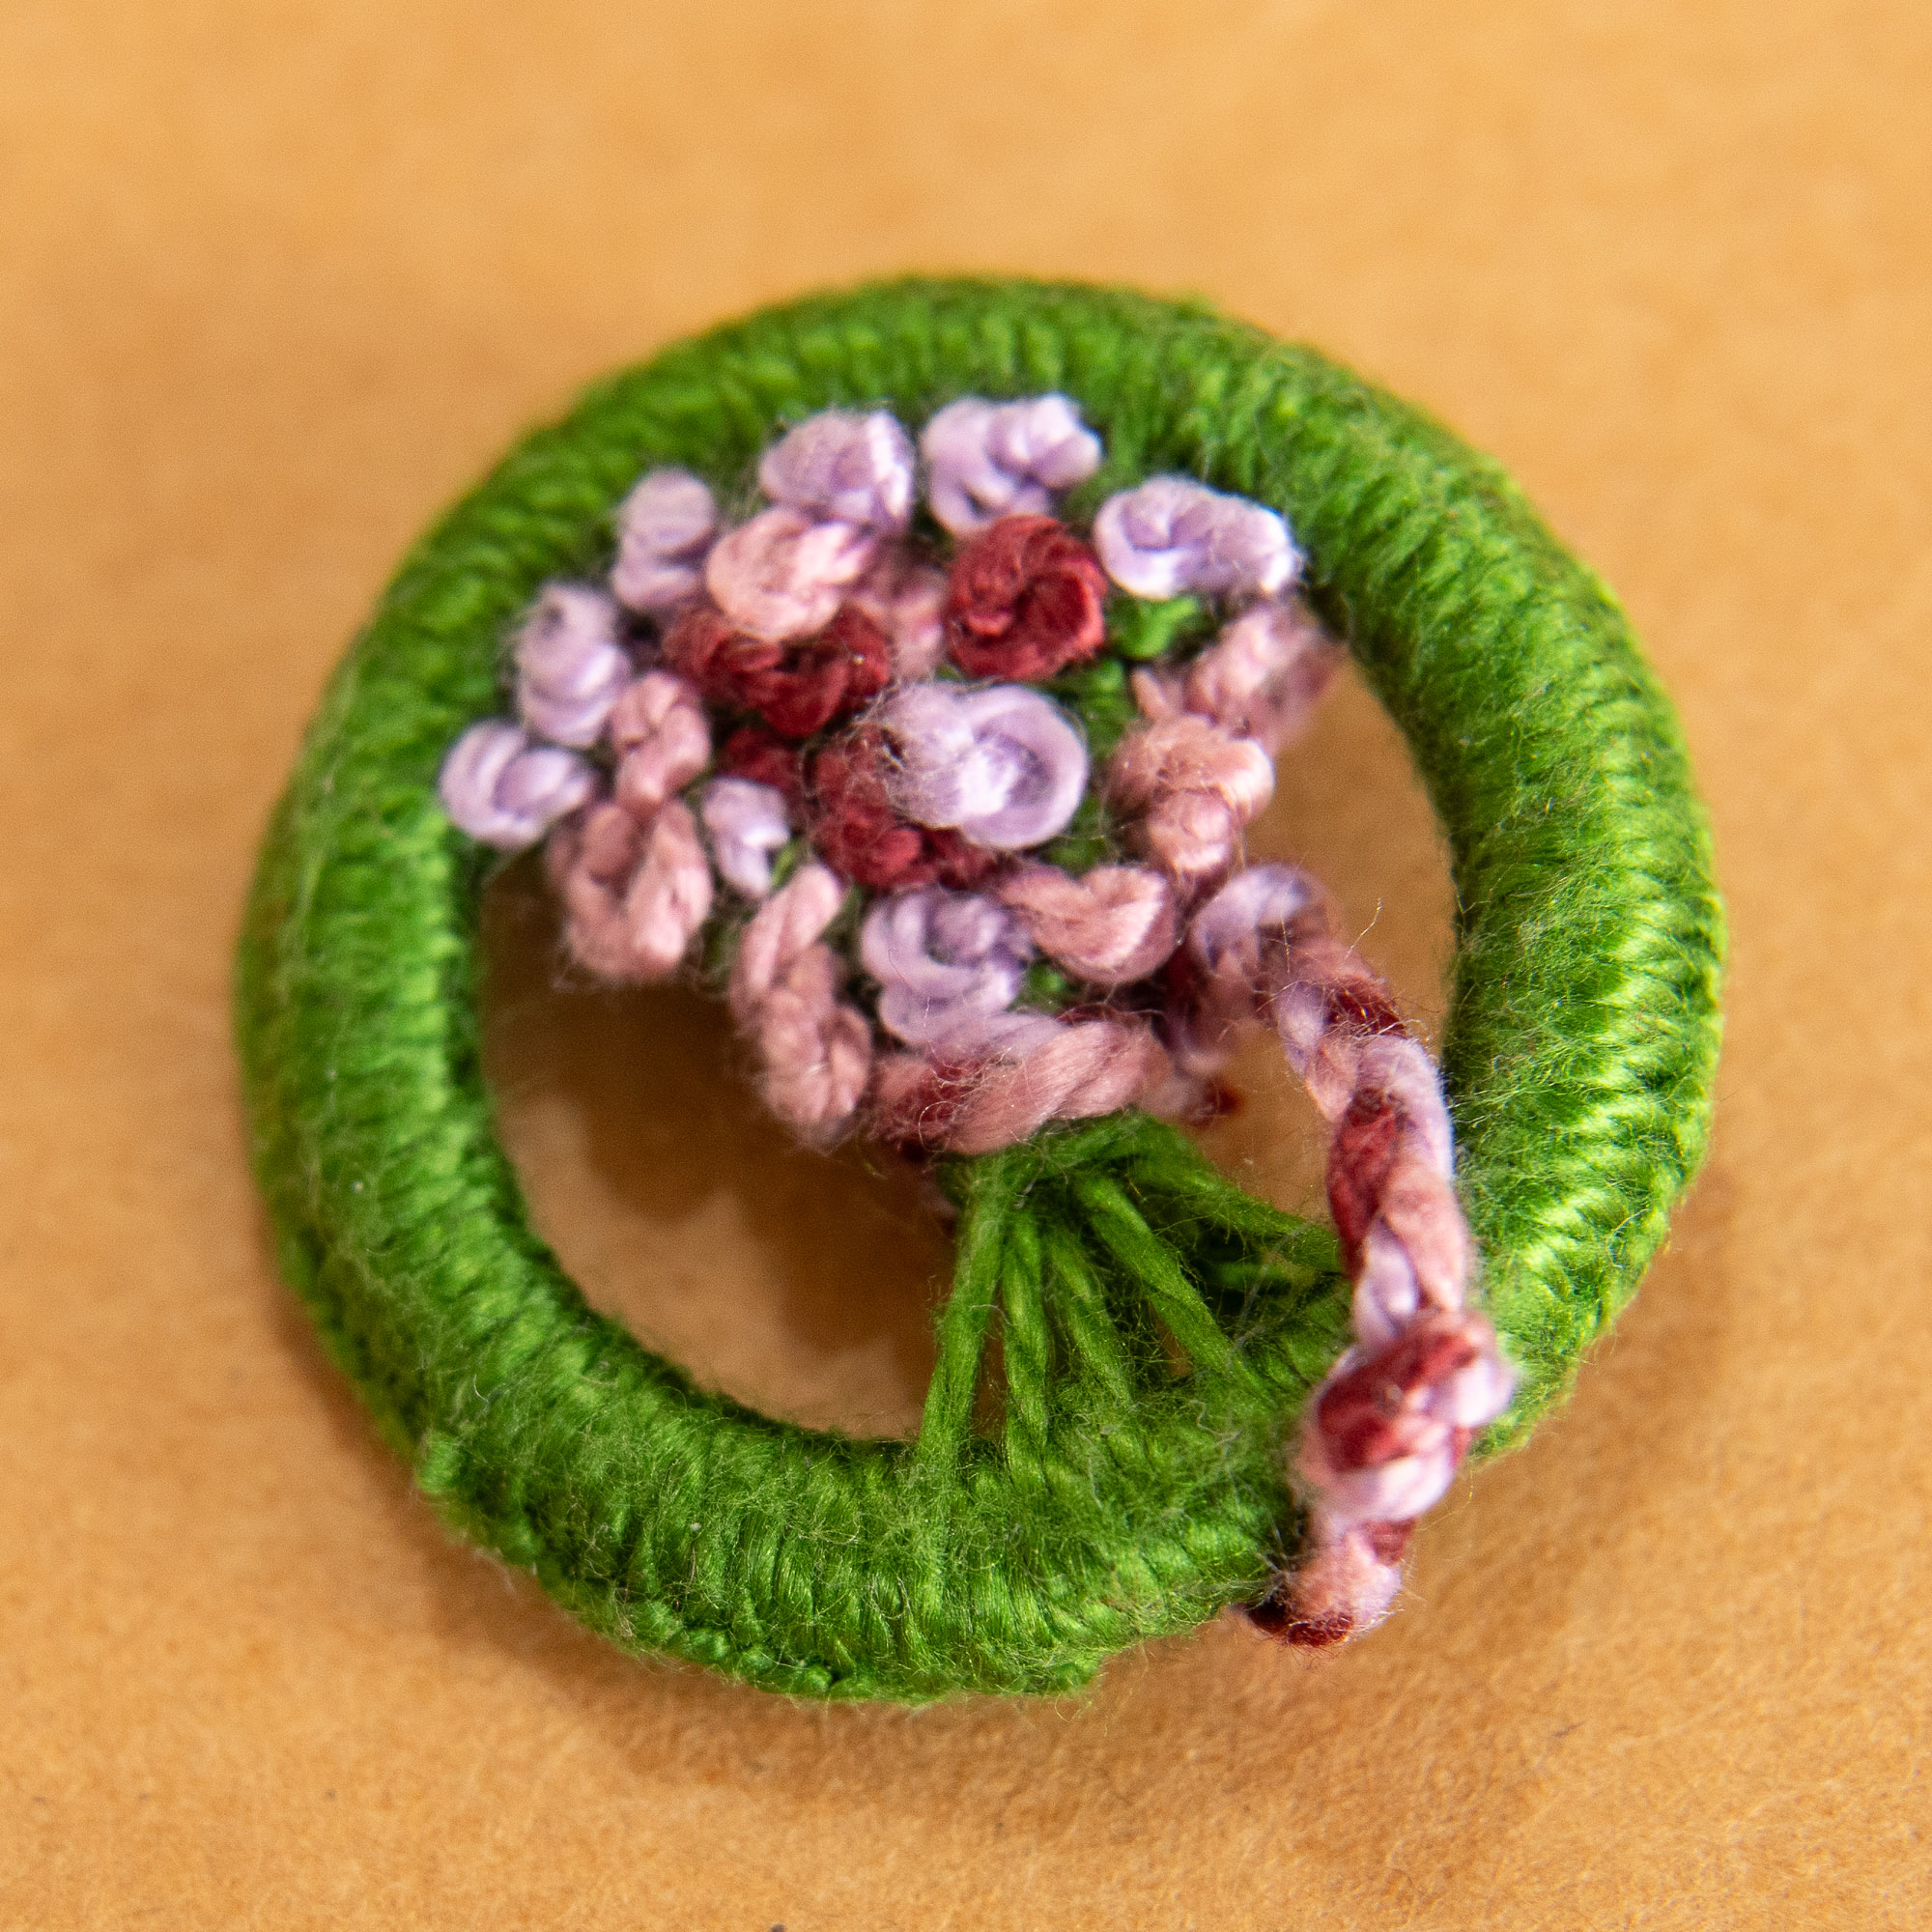

Foto’s Anne-Marie van Walraven

Tijdens de workshop gaan we allereerst aan de slag met de oorspronkelijke technieken: de basis bestaat uit het bekleden van de ring (casting), het naar binnendraaien van de rand (slicking) en het leggen van de spaken (laying), en het inweven van de knoop.

De workshop Dorset knopen makenis op dinsdag 27 mei van 10.30 tot 14.00 uur. Er kunnen maximaal 12 deelnemers meedoen. Bij veel belangstelling is er een tweede workshop op dinsdag 3 juni.

De workshop wordt gegeven door Anne-Marie van Walraven van CreaCafé – Coaching & Creation, De Eik 37, 6941 XB Didam.

Kosten: € 15,00 voor leden, € 20,00 voor niet-leden. Consumpties: € 3,00 te betalen tijdens de workshop.

Aanmelden graag per email of telefonisch bij Trudy Bartelink: [vvn.handwerkciegld@gmail.com](mailto:vvn.handwerkciegld@gmail.com) of tel. 06 - 40883483.

Na aanmelding het bedrag graag overmaken op:

Bankrekeningnummer: NL 38 RABO 0129153222

t.n.v. Handwerkcommissie Vrouwen van Nu

o.v.v. naam, emailadres

Een week van tevoren ontvang je een bevestiging per email. Hierin staat wat je zelf dient mee te nemen.